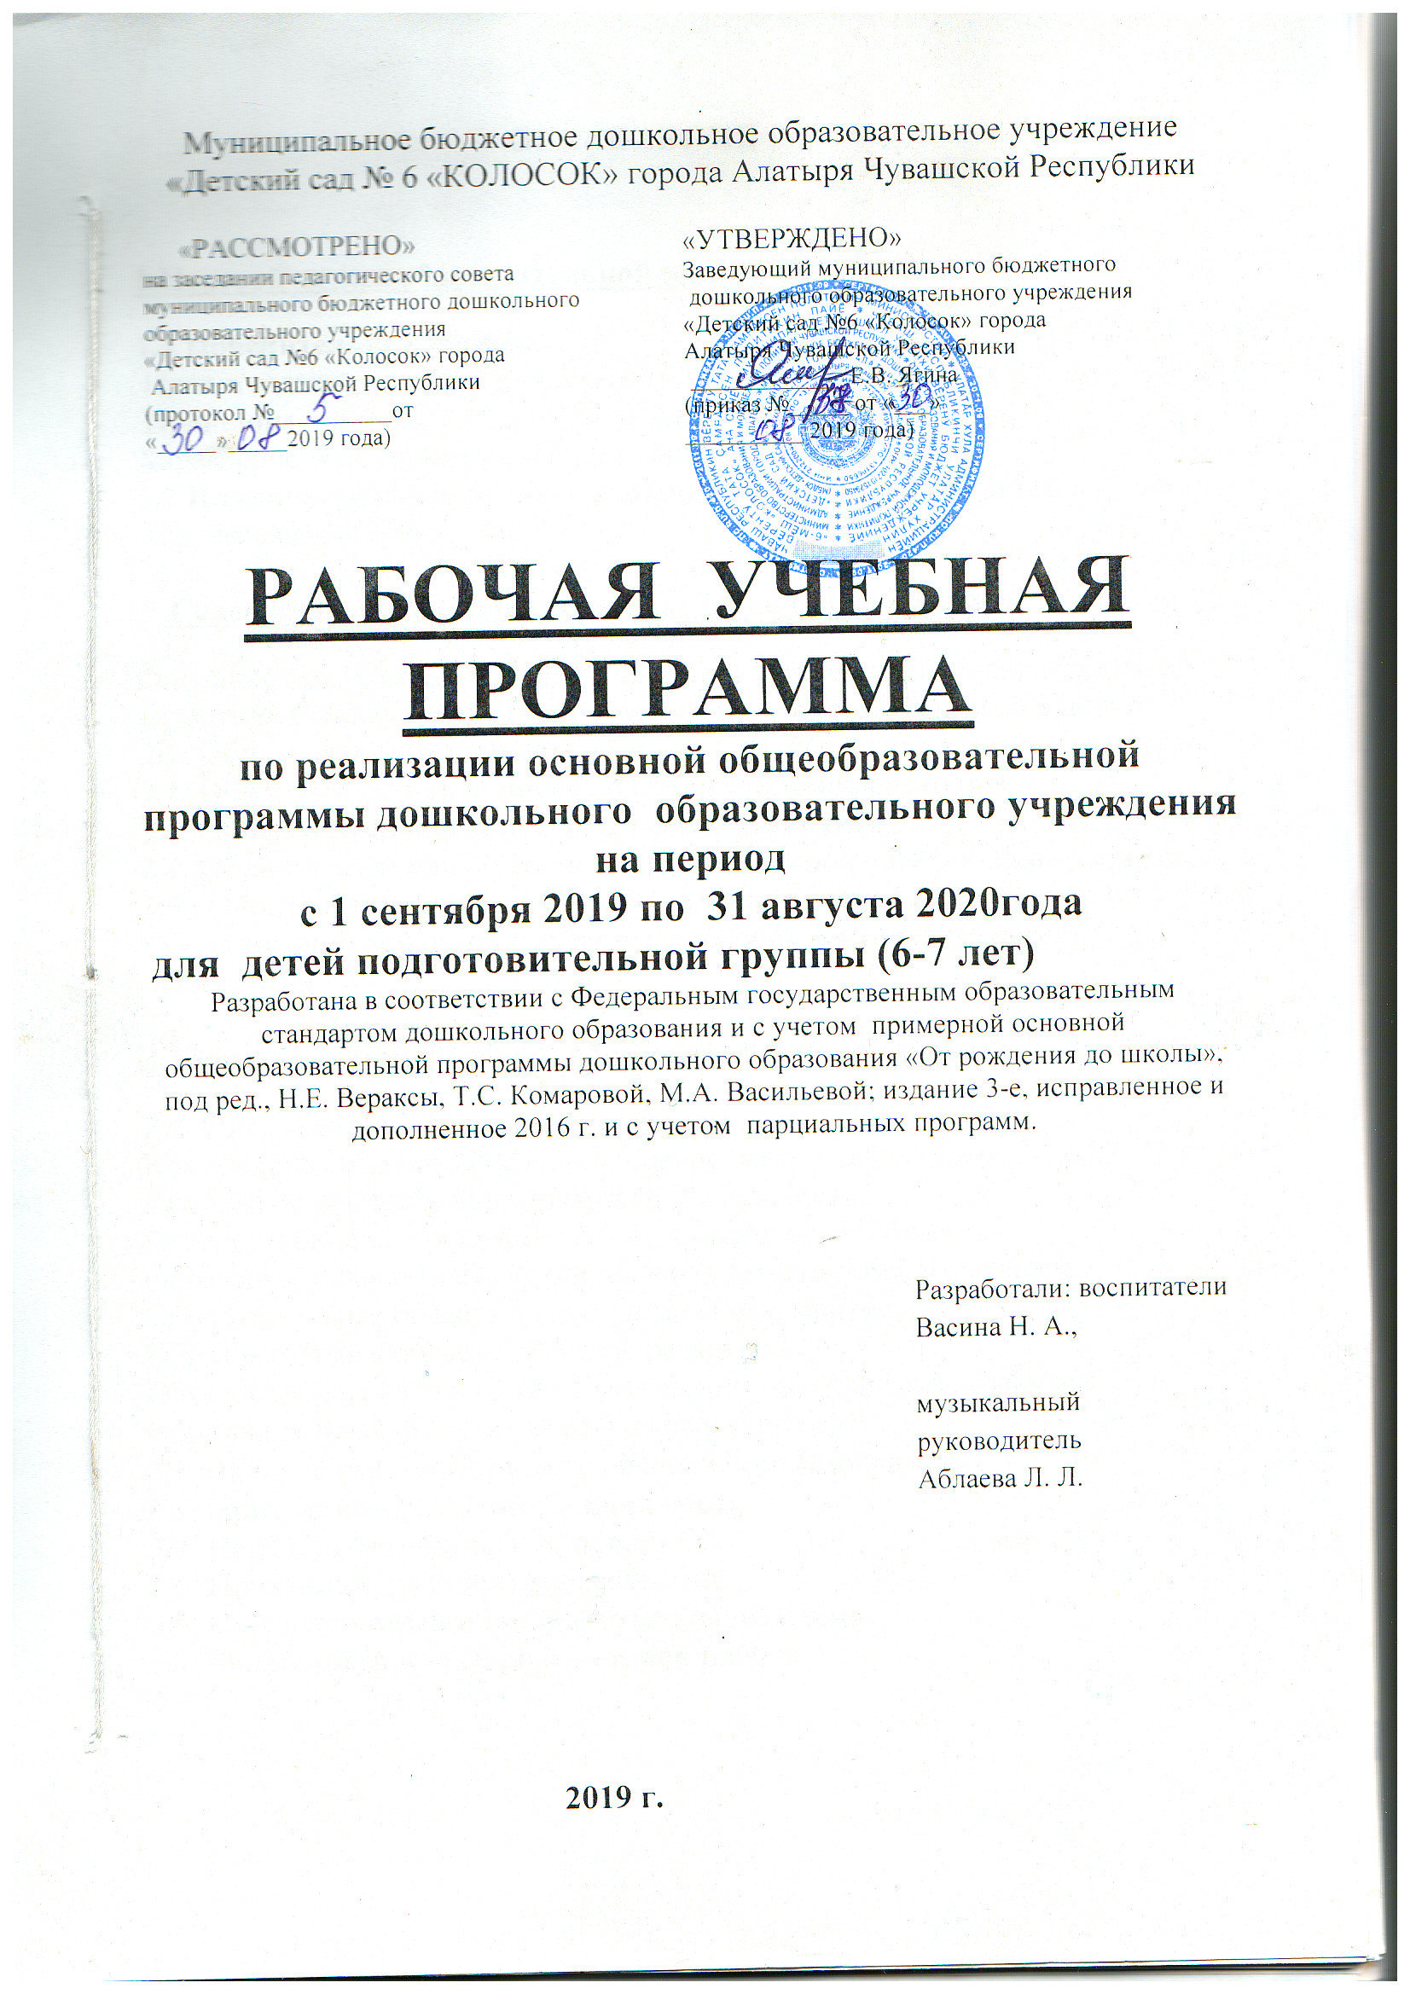

ОГЛАВЛЕНИЕ

1.Целевой раздел образовательной программы.
1.1 Пояснительная записка.
Цели и задачи реализации программы.
Принципы и подходы к формированию программы.
Характеристики особенностей развития детей.
1.2 Планируемые результаты освоения Программы для детей 6 -7 лет.
Целевые ориентиры.

2 .Содержательный раздел образовательной программы.
Описание образовательной деятельности в соответствии с направлениями
развития ребёнка, представленными в пяти образовательных областях
2.1. Образовательная область «Социально-коммуникативное развитие».
2.2. Образовательная область «Познавательное развитие».
2.3. Образовательная область «Речевое развитие».
2.4. Образовательная область «Художественно - эстетическое развитие».
2.5. Образовательная область «Физическое развитие».
2.6. Описание вариативных форм, способов, методов и средств реализации

3. Организационный раздел образовательной программы.
3.1. Организация образовательного процесса.
Комплексно-тематическое планирование работы с детьми 6 - 7лет.
Расписание совместной партнерской деятельности.
Перспективное планирование по образовательным областям
Образовательная область «Социально-коммуникативное развитие».
Образовательная область «Познавательное развитие».
Образовательная область «Речевое развитие».
Образовательная область «Художественно - эстетическое развитие».
Образовательная область «Физическое развитие».
3.2 Материально-техническое обеспечение Программы
3.3 Предметно-пространственная среда
3.4 Перечень методических пособий.
3.5 Праздники, развлечения, события.
3.6 Перспективный план работы с родителями.
3.7 Физкультурно-оздоровительная работа

1.Целевой раздел образовательной программы.
1.1 Пояснительная записка.
Рабочая программа по развитию детей подготовительной группы разработана в соответствии с основной общеобразовательной программой муниципального бюджетного дошкольного образовательного учреждения «Детский сад № 6 «КОЛОСОК» города Алатыря Чувашской Республики, в соответствии с федеральными государственными стандартами дошкольного образования (Приказ № 1155 от 17 октября 2013 года "Об утверждении федерального государственного образовательного стандарта дошкольного образования").
Разработка Программы регламентирована нормативно-правовой и документальной основой, куда входят:

• Закон РФ «Об образовании»

• СанПиН 2.4.1.3049-13

• Устав ДОУ

• ФГОС ДО
В Программе отражена обязательная часть и часть, формируемая участниками образовательных отношений. Обязательная часть программы предполагает комплексность подхода, обеспечивая развитие детей во всех пяти взаимодополняющих образовательных областях:
- социальнокоммуникативное развитие,
- познавательное развитие,
- речевое развитие,
- художественноэстетическое развитие,
- физическое развитие.
Обязательная часть Программы составлена с учётом Примерной основной общеобразовательной программы дошкольного образования «От рождения до школы» под ред. Н.Е. Вераксы, Т.С. Комаровой, М.А. Васильевой. - 3-е изд., испр. и доп. - М.: Мозаика-синтез, 2016 (далее – Программа «От рождения до школы»).
Цель программы: создание благоприятных условий для полноценного проживания ребенком дошкольного детства, формирование основ базисной культуры личности, всестороннее развитие психических и физических качеств в соответствии с возрастными и индивидуальными особенностями, подготовка к жизни в современном обществе, формирование предпосылок к учебной деятельности, обеспечение безопасности жизнедеятельности дошкольника.
Задачи обязательной части Программы:
1. Забота о здоровье, эмоциональном благополучии и своевременном развитии каждого ребенка.
2. Создание в группах атмосферы гуманного и доброжелательного отношения ко всем воспитанникам, что позволяет растить их общительными, добрыми, любознательными, инициативными, стремящимися к самостоятельности и творчеству.
3. Максимальное использование разнообразных видов детской деятельности, их интеграция в целях повышения эффективности воспитательно-образовательного процесса.
4. Творческая организация (креативность) воспитательно-образовательного процесса.
5. Вариативность использования образовательного материала, позволяющего развивать творчество в соответствии с интересами и наклонностями каждого ребенка.
6. Уважительное отношение к результатам детского творчества.
7. Единство подходов к воспитанию детей в условиях дошкольного образовательного учреждения и семьи.
8. Соблюдение в работе детского сада и начальной школы преемственности, исключающей умственные и физические перегрузки в содержании образования детей дошкольного возраста, обеспечивая отсутствие давления предметного обучения.
Часть Программы, формируемая участниками образовательных отношений учитывает потребности, интересы и мотивы детей, членов их семей и педагогов и ориентирована на:
- выбор тех парциальных программ, которые соответствуют потребностям и интересам детей, а также возможностям педагогов;
- сложившиеся традиции дошкольного учреждения и группы.
Часть Программы, формируемая участниками образовательных отношений, учитывает современные тенденции развития общества.
Необходимость введения в курс дошкольного образования программы Севостьяновой Е. О. «Страна Добра» продиктована тем, что в наше время, когда наблюдается дефицит милосердия, доброжелательности, бескорыстия, все чаще можно встретить равнодушие и грубость проблема нравственного воспитания становится все более актуальной. Особенно дети дошкольного возраста нуждаются, чтобы их оградили от мира зла и грубости. И именно поэтому целью данной программы является познакомить ребенка с принципами морали и этики, формировать нравственные представления и понятия. В зависимости оттого, что вложить в душу ребёнка в этом возрасте, будет зависеть, каким человеком он станет, как будет строить свои отношения с другими людьми.
Программа Севостьяновой Е. О. «Страна Добра» призвана позитивно изменить сложившуюся ситуацию, так как позволит оптимизировать усвоение этических понятий процессом мотивационной направленности личности.
Комплексная программа | - О. В. Драгунова Программа воспитания ребенка-дошкольника. – Чебоксары: Чуваш.кн.изд-во, 1995. (раздел Чтение чувашской художественной литературы)
Цели | Всестороннее и гармоничное развитие физических и психических качеств ребенка в соответствии с его возрастными и индивидуальными особенностями, формирование основ базовой культуры личности, национальной самобытности, творческого потенциала.
Основные  задачи | - охрана жизни и укрепления здоровья, закаливание и физическое развитие ребенка;  - забота о его эмоциональном благополучии и психическом развитии;  - обеспечение интеллектуального и личностного развития ребенка, его творческих способностей с учетом индивидуальных особенностей;  - взаимодействие с семьей для обеспечения полноценного развития ребенка и запросов родителей.
Принципы и подходы к формированию программы | - построение образовательной деятельности на основе индивидуальных особенностей каждого ребенка, при котором сам ребенок становится активным в выборе содержания своего образования, становится субъектом образования (далее - индивидуализация дошкольного образования);  - содействие и сотрудничество детей и взрослых, признание ребенка полноценным участником (субъектом) образовательных отношений;  - поддержка инициативы детей в различных видах деятельности;  - приобщение детей к социокультурным нормам, традициям семьи, общества и государства;  - формирование познавательных интересов и познавательных действий ребенка в различных видах деятельности;  - возрастная адекватность дошкольного образования (соответствие условий, требований, методов возрасту и особенностям развития);  - учёт этнокультурной ситуации развития детей.
Парциальные программы | - Р. Б. Стеркина, О. Л. Князева, Н. Н. Авдеева ПРОГРАММА «Основы безопасности детей дошкольного возраста»
Цели | Воспитание у ребенка навыков адекватного поведения в различных неожиданных ситуациях, самостоятельности и ответственности за свое поведение.
Основные  задачи | - сформировать у ребенка навыки разумного поведения,  - научить адекватно вести себя в опасных ситуациях дома и на улице, в городском транспорте, при общении с незнакомыми людьми,  - взаимодействии с пожароопасными и другими предметами, животными и ядовитыми растениями;  - способствовать становлению основ экологической культуры, приобщению к здоровому образу жизни.
Принципы и подходы к формированию программы | - Принцип полноты;  - принцип системности;  - принцип учета условий городской и сельской местности;  - принцип возрастной адресованности;  - принцип интеграции;  - принцип координации деятельности педагогов;  - принцип преемственности взаимодействия с ребенком в условиях дошкольного учреждения и семьи
Парциальные программы | - Л. Г. Васильева «Программа художественно - творческого развития ребенка – дошкольника средствами чувашского декоративно- прикладного искусства». Чебоксары, 1994 г.;
Цели | Создание оптимальных условий для приобщения взрослых и детей к истокам чувашской народной культуры, осознание себя личностью и частицей своего народа, поиск путей понимания того, что приобщение к культуре своего народа, возрождение и дальнейшее развитие.
Основные  задачи | - формирование представления о культуре чувашского народа, ее орнаментальном богатстве, разнообразии и красоте;  - развитие интереса к прошлому своего народа, пробуждение генетической и культурной памяти;  - подведение ребенка к умению создавать художественный образ на основе повтора, вариации и импровизации образных мотивов чувашского народного искусства;  - развитие способности ребенка к самовыражению через различные виды творчества;  - привитие уважения к культуре и истории чувашского народа, чувства ответственности за ее сохранение.
Принципы и подходы к формированию программы | - Принцип связи с жизнью;  - принцип интеграции;  - принцип включения регионального компонента;  - принцип индивидуализации и дифференциации;  - принцип вариативности;
Парциальные программы | - Севостьянова Е. О.Программа «Страна Добра»: социализация детей 5-7 лет – М.: ТЦ Сфера, 2012
Цели | Оптимизировать усвоение этических понятий процессом мотивационной направленности личности.
Основные  задачи | - Развивать нравственную сферу на основе усвоения этических понятий, оптимизации технологий мотивационной направленности личности;  - совершенствовать представления об этических понятиях и критерия оценок нравственных явлений, способствуя единству нравственного сознгания, поведения, отношений, чувств и переживаний;  - стимулировать активность знаниями о моральных нормах,
Принципы и подходы к формированию программы | - Принцип гуманности;  - принцип индивидуализации;  - деятельностный принцип;  - принцип субъектности;  - принцип социально-нравственного закаливания;  - принцип ценностно-смысловых образований;
Общеобразовательная программа дошкольного образования сформирована с учетом следующих принципов:
- соответствует принципу развивающего образования, целью которого является развитие ребенка;
- сочетает принципы научной обоснованности и практической применимости (содержание Программы соответствует основным положениям возрастной психологии и дошкольной педагогики и при этом имеет возможность реализации в массовой практике дошкольного образования);
- соответствует критериям полноты, необходимости и достаточности (позволяет решать поставленные цели и задачи только на необходимом и достаточном материале, максимально приближаться к разумному «минимуму»);
- обеспечивает единство воспитательных, развивающих и обучающих целей и задач процесса образования детей дошкольного возраста, в ходе реализации которых формируются такие знания, умения и навыки, которые имеют непосредственное отношение к развитию дошкольников;
- строится с учетом принципа интеграции образовательных областей в соответствии с возрастными возможностями и особенностями детей, спецификой и возможностями образовательных областей;
- основывается на комплексно-тематическом принципе построения образовательного процесса;
- предусматривает решение программных образовательных задач в совместной деятельности взрослого и детей и самостоятельной деятельности дошкольников не только в рамках непосредственно образовательной деятельности, но и при проведении режимных моментов в соответствии со спецификой дошкольного образования;
- предполагает построение образовательного процесса на адекватных возрасту формах работы с детьми. Основной формой работы с дошкольниками и ведущим видом их деятельности является игра.
Характеристика особенностей развития детей старшей группы (6-7 лет)
В подготовительной группе- 16 человека, из них 6 -девочек, 10- мальчиков.
В целом ребёнок 6—7 лет осознаёт себя как личность, как самостоятельный субъект деятельности и поведения.
Взаимоотношения детей с взрослыми и сверстниками усложняются, богаче становятся содержание и формы детской деятельности. В сюжетно-ролевых играх дети подготовительной к школе группы начинают осваивать сложные взаимодействия людей, отражающие характерные значимые жизненные ситуации, например, свадьбу, рождение ребенка, болезнь, трудоустройство и т. д.
Игровые действия детей становятся более сложными, обретают особый смысл, который не всегда открывается взрослому. Игровое пространство усложняется. В нем может быть несколько центров, каждый из которых поддерживает свою сюжетную линию. При этом дети способны отслеживать поведение партнеров по всему игровому пространству и менять свое поведение в зависимости от места в нем. Так, ребенок уже обращается к продавцу не просто как покупатель, а как покупатель-мама или покупатель-шофер и т. п. Исполнение роли акцентируется не только самой ролью, но и тем, в какой части игрового пространства эта роль воспроизводится. Например, исполняя роль водителя автобуса, ребенок командует пассажирами и подчиняется инспектору ГИБДД. Если логика игры требует появления новой роли, то ребенок может по ходу игры взять на себя новую роль, сохранив при этом роль, взятую ранее. Дети могут комментировать исполнение роли тем или иным участником игры.
Образы из окружающей жизни и литературных произведений, передаваемые детьми в изобразительной деятельности, становятся сложнее. Рисунки приобретают более детализированный характер, обогащается их цветовая гамма. Более явными становятся различия между рисунками мальчиков и девочек. Мальчики охотно изображают технику, космос, военные действия и т. п. Девочки обычно рисуют женские образы: принцесс, балерин, моделей и т. д. Часто встречаются и бытовые сюжеты: мама и дочка, комната и т. д.
Изображение человека становится еще более детализированным и пропорциональным. Появляются пальцы на руках, глаза, рот, нос, брови, подбородок. Одежда может быть украшена различными деталями.
При правильном педагогическом подходе у дошкольников формируются художественно-творческие способности в изобразительной деятельности.
К подготовительной к школе группе дети в значительной степени осваивают конструирование из строительного материала. Они свободно владеют обобщенными способами анализа как изображений, так и построек; не только анализируют основные конструктивные особенности различных деталей, но и определяют их форму на основе сходства со знакомыми им объемными предметами. Свободные постройки становятся симметричными и пропорциональными, их строительство осуществляется на основе зрительной ориентировки.
Дети быстро и правильно подбирают необходимый материал. Они достаточно точно представляют себе последовательность, в которой будет осуществляться постройка, и материал, который понадобится для ее выполнения; способны выполнять различные по степени сложности постройки как по собственному замыслу, так и по условиям.
В этом возрасте дети уже могут освоить сложные формы сложения из листа бумаги и придумывать собственные, но этому их нужно специально обучать. Данный вид деятельности не просто доступен детям — он важен для углубления их пространственных представлений.
Усложняется конструирование из природного материала. Дошкольникам уже доступны целостные композиции по предварительному замыслу, которые могут передавать сложные отношения, включать фигуры людей и животных.
У детей продолжает развиваться восприятие, однако они не всегда могут одновременно учитывать несколько различных признаков.
Развивается образное мышление, однако воспроизведение метрических отношений затруднено. Это легко проверить, предложив детям воспроизвести на листе бумаги образец, на котором нарисованы девять точек, расположенных не на одной прямой. Как правило, дети не воспроизводят метрические отношения между точками: при наложении рисунков друг на друга точки детского рисунка не совпадают с точками образца.
Продолжают развиваться навыки обобщения и рассуждения, но они в значительной степени ограничиваются наглядными признаками ситуации.
Продолжает развиваться воображение, однако часто приходится констатировать снижение развития воображения в этом возрасте в сравнении со старшей группой. Это можно объяснить различными влияниями, в том числе и средств массовой информации, приводящими к стереотипности детских образов.
Продолжает развиваться внимание дошкольников, оно становится произвольным. В некоторых видах деятельности время произвольного сосредоточения достигает 30 минут.
У дошкольников продолжает развиваться речь: ее звуковая сторона, грамматический строй, лексика. Развивается связная речь. В высказываниях детей отражаются как расширяющийся словарь, так и характер обобщений, формирующихся в этом возрасте. Дети начинают активно употреблять обобщающие существительные, синонимы, антонимы, прилагательные и т. д.
В результате правильно организованной образовательной работы у детей развиваются диалогическая и некоторые виды монологической речи.
В подготовительной к школе группе завершается дошкольный возраст. Его основные достижения связаны с освоением мира вещей как предметов человеческой культуры; освоением форм позитивного общения с людьми; развитием половой идентификации, формированием позиции школьника.
К концу дошкольного возраста ребенок обладает высоким уровнем познавательного и личностного развития, что позволяет ему в дальнейшем успешно учиться в школе.

